« Эксплуатация и техническое обслуживание сельскохозяйственных машин и оборудования»
группа 20.
Скурыдин Н.М.

Урок 109-110. Конечные передачи.

Главная и конечная передачи тракторов

Главная передача (рис. 72, а, б) предназначена для увеличения общего передаточного числа трансмиссии и, кроме того (у большинства тракторов), для передачи вращения от вала, находящегося в продольной плоскости трактора, валу, расположенному в его поперечной плоскости.
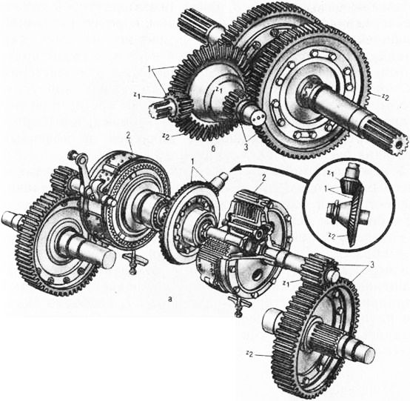
Рис. 72. Главная и конечная передачи:
а — гусеничного трактора; б — колесного трактора; 1 — конические шестерни; 2 — механизмы поворота; 3 — конечная передача.

У колесных тракторов в ступице ведомой шестерни главной передачи размещен механизм, называемый дифференциалом, через который и происходит передача крутящего момента от главной передачи к конечной.
У гусеничных тракторов ведомые шестерни главной передачи обычно жестко укреплены на валу заднего моста, и вращение от них на конечную передачу 3 (рис. 72, а) передается через механизмы 2, предназначенные для управления поворотом трактора.
Конечная передача служит для увеличения передаваемого крутящего момента путем повышения передаточного числа трансмиссии (г = 4,35…9,94), а также для передачи вращения от главной передачи или дифференциала к ведущим колесам (звездочкам) трактора.
У разных тракторов конструкции конечных передач выполнены неодинаково. У одних типов тракторов конечные передачи расположены в общем корпусе с главной передачей и дифференциалом и состоят из двух пар цилиндрических шестерен, по одной паре на каждое колесо (см. рис. 72, б). У других тракторов эти шестерни (см. рис. 72, а) установлены в отдельных корпусах, которые закреплены по бокам заднего моста, поэтому их иногда называют бортовыми редукторами, или бортовыми передачами. Количество шестерен в конечных передачах бывает от двух до пяти в каждой.
У некоторых мощных тракторов, как гусеничных так и колесных, находят применение планетарные передачи, по конструкции более компактные и передающие вращение с большим передаточным числом (г = 6).
Устроены и действуют планетарные передачи следующим образом. От главной передачи вращение передается через вал (рис. 73, а) на солнечную шестерню. Вращение от солнечной шестерни передается на малые цилиндрические шестерни — сателлиты, свободно сидящие на пальцах, укрепленных, в водиле. Сателлиты, вращаясь, обкатываются по зубьям коронной (эпициклической) шестерни, через пальцы увлекают за собой водило и через соединенный с ним корпус редуктора вращение передается на ведущее колесо или звездочку.
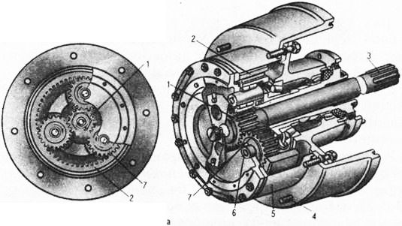
Рис. 73. Конечные передачи:
а — планетарного типа; б — типа сдвоенных редукторов; 1 — солнечная шее терня; 2 — коронная шестерня; 3, 11 — валы; 4 — шпилька; 5,8,9 — корпуса; в — палец; 7 — сателлиты; 10 — рукав; 12 — роликовый подшипник; 13, 18 — шестерни; 14 — двухвенцовая шестерня; 15 — ось; 16 — стакан; 17 — ведущее колесо; 19 — полуось; 20 — гидроцилиндр; 21—проушина; 22 — тяга; 23 — рычаг.
У одних типов тракторов конечные передачи расположены в общем корпусе с главной передачей и дифференциалом и состоят из двух пар цилиндрических шестерен, по одной паре на каждое колесо. У других тракторов эти шестерни установлены в отдельных корпусах, которые закреплены по бокам заднего моста, поэтому их иногда называют бортовыми редукторами, или бортовыми передачами. Количество шестерен в конечных передачах бывает от двух до пяти в каждой.
У некоторых мощных тракторов, как гусеничных так и колесных, находят применение планетарные передачи, по конструкции более компактные и передающие вращение с большим передаточным числом (г = 6).
Устроены и действуют планетарные передачи следующим образом. От главной передачи вращение передается через вал (рис. 73, а) на солнечную шестерню. Вращение от солнечной шестерни передается на малые цилиндрические шестерни — сателлиты, свободно сидящие на пальцах, укрепленных, в водиле. Сателлиты, вращаясь, обкатываются по зубьям коронной (эпициклической) шестерни, через пальцы увлекают за собой водило и через соединенный с ним корпус редуктора вращение передается на ведущее колесо или звездочку.
Рис. 73. Конечные передачи:
а — планетарного типа; б— типа сдвоенных редукторов; 1 — солнечная шее терня; 2 — коронная шестерня; 3, 11 — валы; 4 — шпилька; 5,8,9 — корпуса; в — палец; 7 — сателлиты; 10 — рукав; 12 — роликовый подшипник; 13, 18 — шестерни; 14 — двухвенцовая шестерня; 15 — ось; 16 — стакан; 17 — ведущее колесо; 19 — полуось; 20 — гидроцилиндр; 21 — проушина; 22 — тяга; 23 — рычаг.
У тракторов специального назначения (крутосклонных и горно-равнинных) конечные передачи делают в виде самостоятельных редукторов, имеющих возможность поворачиваться относительно остова трактора, что позволяет при въезде трактора на склон (поперек склона) удерживать задние ведущие колеса (стабилизировать) в строго вертикальном положении.
В качестве примера на рисунке 73, б показано устройство конечной передачи горно-равнинного трактора. У этого трактора каждая из конечных передач представляет собой сдвоенные редукторы, расположенные сбоку остова трактора.
Сдвоенный редуктор состоит из двух корпусов, внутри которых помещены шестерня, сидящая на полуоси ведущего колеса, и шестерня, жестко укрепленная на конце вала заднего моста. Корпус первого редуктора посажен на рукав заднего моста таким образом, что может поворачиваться вокруг оси вала на роликовых подшипниках.
Корпус связан с корпусом осью и стаканом, образуя подвижный шарнир, который позволяет корпусам перемещаться один относительно другого.
Вращение от вала заднего моста на полуось передается через шестерню, двухвенцовую промежуточную шестерню, посаженную на подшипниках стакана и ведомую шестерню.
Бортовые редукторы поворачиваются при помощи гидроцилиндра, связанного своим штоком с корпусом. Редуктор связан с проушиной, укрепленной на корпусе заднего моста тягой и рычагом.

При подаче масла в гидроцилиндр корпусы и будут занимать различные положения один относительно другого (показано стрелками на рисунке) и тем самым изменять положение ведущего колеса, относительно остова трактора.

Конечные передачи тракторов

Назначение, предъявляемые требования и классификация конечных передач. Конечной передачей называется агрегат транс-миссии, размещенный между ведущим колесом и дифференциалом колесного трактора или механизмом поворота гусеничного трактора. Число конечных передач трактора зависит от количества его ведущих колес.
Конечные передачи служат для увеличения общего передаточ-ного числа трансмиссии и в ряде случаев для обеспечения нужного дорожного просвета трактора.
Помимо общих требований к агрегатам трансмиссии к конеч-ным передачам предъявляют ряд специальных требований:
они должны обладать повышенной жесткостью картеров. Это связано с тем, что конечные передачи нагружены как внутренними силами от передачи крутящих моментов, так и внешними от веса трактора, силы тяги и боковых реакций грунта, передаваемых через ведущие колеса;
должны иметь надежные уплотнения выходного вала конечной передачи ввиду близости почвы и возможности ее проникновения внутрь картера.
Конечные передачи классифицируются:
по типу передачи -шестеренные и цепные. Цепные конечные
передачи имеют ограниченное применение, как правило, в специаль-ных тракторах для работы с высокостебельными культурами и в пор-тальных тракторах;
по виду шестеренной передачи -шестеренные с неподвижными осями валов, планетарные и комбинированные;
по кинематической схеме -одинарные и двойные;
по размещению передачи -размещенные внутри корпуса веду-щего моста трактора, в отдельных картерах, жестко или шарнирно со-единенных с ведущими мостами, с комбинированным размещением, когда одна ступень передачи размещена в корпусе ведущего моста, а другая -в отдельном картере. На гусеничных тракторах конечные пе-редачи всегда размещаются в отдельных картерах:
по кинематической схеме -одинарные и двойные.
При этом используются передачи с неподвижными осями валов, планетарные и комбинированные.

Конструкции конечных передач. Конструкция конечных пе-редач определяется назначением трактора, номинальным тяговым усилием и типом движителя. Принципиальные кинематические схемы конечных передач представлены на рис. 8.16.
Наиболее распространенными являются одинарные конечные передачи с неподвижными осями валов и цилиндрическими шестер-нями с внешним зацеплением (рис. 8.16,а) с передаточным числом uкон = 4…7. При необходимости получения большого передаточного числа (uкон ≤ 12) или большого дорожного просвета применяют двой-ные конечные передачи с неподвижными осями валов (рис. 8.16,б).
Конические шестерни чаще всего используют в конечных пере-дачах ведущих управляемых колес.
Одинарные планетарные конечные передачи (рис. 8.16,в и г) и комбинированные (рис. 8.16,е) применяются только в особо мощных колесных и гусеничных тракторах. Это связано с тем, что при одина-ковых передаточных числах с конечными передачами с неподвижны-ми осями валов (рис. 8.16,а и б) у них меньше габаритные размеры, выше КПД из-за передачи части мощности в переносном движении без потерь (рис. 8.16,в и е) и полностью разгружены подшипники центральных звеньев планетарных рядов.
Двойные планетарные конечные передачи (рис. 8.16,д) не полу-чили распространения на отечественных тракторах. Однако их при-менение в перспективе возможно на сверхмощных гусеничных про-мышленных тракторах.
Изменение дорожного просвета с помощью конечной передачи показано на рис. 8.17. При нижнем положении зубчатого колеса 4 ко-нечной передачи относительно шестерни 3 под трактором обеспечи-
вается максимальный дорожный просвет Н (см. рис. 8.17,а). При по-вороте картера 2 конечной передачи относительно корпуса 1 ведуще-го моста на угол γ колесо 4 обкатывается относительно шестерни 3

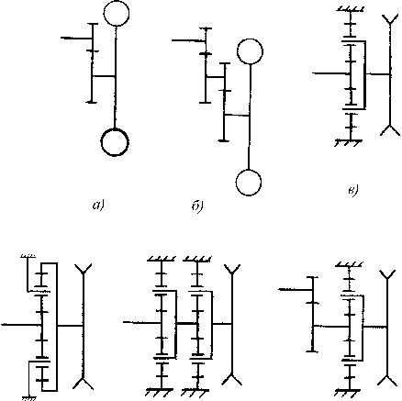
г) д) е)

Рис. 8.16. Кинематические схемы конечных передач:
а -одинарная с неподвижными осями валов; б – двойная с неподвижными осями ва-лов; в, г – одинарная планетарная; д – двойная планетарная; е – двойная комбинирован-ная

(рис. 8.17,б). В результате дорожный просвет под трактором умень-шается на величину Δh. Таким образом, изменяя положение картера конечной передачи относительно корпуса ведущего моста, можно из-менять дорожный просвет под трактором.
Смазывание деталей конечной передачи осуществляется раз-брызгиванием масла, залитого в ее картер. Конечные передачи, уста-новленные в корпусе заднего моста трактора (см. рис. 8.10,б, в и г), имеют общую масляную ванну с механизмом центральной передачи.
Выходной вал конечной передачи располагается близко относи-тельно опорной поверхности, по которой движется трактор. В резуль-
тате возрастает вероятность попадания пыли и грязи в картер, где на-ходится конечная передача. Это приводит к снижению долговечности зубчатых колес и подшипников в результате из абразивного изнаши-вания. Поэтому при проектировании конечных передач предъявляют-ся жесткие требования к качеству уплотнения выходных валов.

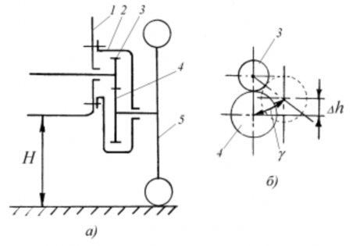
Рис. 8.17. Изменение дорожного просвета с помощью конечной передачи:
а – схема установки конечной передачи на трактор; б – положение зубчатых колес при изменении дорожного просвета; 1 – корпус ведущего моста; 2 – картер конечной пере-дачи; 3 и 4 – соответственно шестерня и колесо конечной передачи; 5 – ведущее колесо трактора

В настоящее время в конечных передачах применяют самопод-жимные радиальные и торцовые уплотнения с лабиринтной, пыльни-ковой или смешанной защитой от прямого попадания к ним абразив-ной среды. Основные схемы установки уплотнений выходного вала конечной передачи представлены на рис. 8.18. Радиальные уплотне-ния каркасного типа (рис. 8.18,а), состоящие из резиновой манжеты 1 с пружинным кольцом 4, охватывающей поверхность вала 5, и завул-канизированного металлического кольца 2, обеспечивающего плот-ность их посадки в гнездо 3, устанавливаются чаще всего в колесных тракторах с высоко поднятыми полуосями ведущих колес и на гусе-ничных тракторах средней мощности.
Количество радиальных манжетных уплотнений выходного вала конечной передачи зависит от вида смазочного материала, их высоты от уровня почвы и стоимости трактора (рис. 8.18,г и д). Для защиты их от внешней абразивной среды перед манжетными уплотнениями часто устанавливают войлочные или фетровые пыльники 6 и защит-ные крышки 7 и 8, создающие задерживающий лабиринт (рис. 8.18,б и в).
Контактирующая пара торцового уплотнения обычно состоит из плоского металлического кольца 10 и колец 9 из фетра (рис. 8.18,е), пробки 13 (рис. 8.18,ж) или двух плоских стальных термически обра-ботанных колец 15 и 16 (рис. 8.18,з).

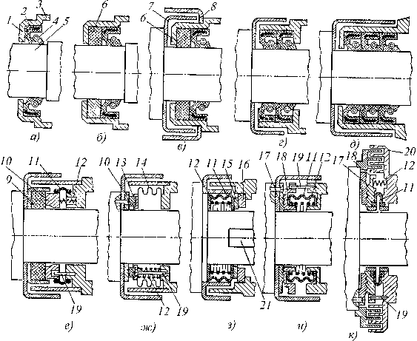
Рис. 8.18. Схемы уплотнений выходного вала конечной передачи трактора:
а -д – радиальные; е -к – торцовые
Контакт колец и их защита осуществляются системой нажим-ных пружин 12, защитных манжет 11 из маслостойкой резины или металлическим гофрированным цилиндром 14 и защитными лаби-ринтными крышками.
Нажимное кольцо торцового уплотнения удерживается от про-ворачивания направляющими поводками 19 или лысками 21 на шейке вала.
В особо мощных гусеничных промышленных тракторах для бо-лее надежной защиты дорогостоящих конечных передач применяют торцовые металлические уплотнительные кольца 17 и 18 с притер-тыми концентрическими канавками (рис. 8.18,и) и дополнительный многоканальный лабиринт 20 (рис. 8.18,к).
На рис. 8.19 представлена конструкция одинарной конечной пе-редачи с неподвижными осями валов трактора ДТ-75М. Ведущий вал-
шестерня 5 установлен на двух роликоподшипниках 4 и 6. На шлице-вом хвостовике вала-шестерни 5 закреплен барабан 7 остановочного тормоза. Ведомое колесо 8 представляет собой зубчатый венец, за-крепленный на ступице 10, которая установлена на шлицах конуса ведомого вала 1. Вал 1 установлен на шариковый 9 и роликовый 2 подшипники. К фланцу вала 1 болтами прикреплено ведущее колесо 3.
Смазывание зубчатых колес и подшипников конечной передачи осуществляется разбрызгиванием масла, заливаемого в картер 11 ко-нечной передачи через горловину, закрываемую пробкой и сапуном. В нижней части картера находятся контрольное и сливное отверстия, закрываемые пробками.
Уплотнение выходного вала 1 конечной передачи торцовое. Его конструкция представлена на рис. 8.18,з.
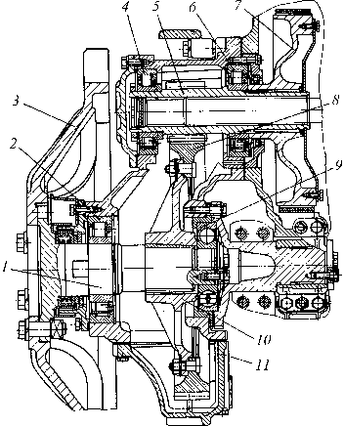
Рис. 8.19. Конечная передача трактора ДТ-75М

Конечные передачи колесных тракторов с одинаковыми ведущими колесами обычно выпол-няют унифицированны-ми.

В качестве примера на рис. 8.20 представлен ведущий мост тракторов К-701/703 с одинарными конечными передачами. Конечная передача пред-ставляет собой планетар-ный ряд, в котором эпи-циклическая шестерня 2 неподвижна. С помощью шлицевой ступицы она закреплена на трубе 16, запрессованной в кожух
27 полуоси дифферен-циала. Ведущая солнечная шестерня 4 плавающего ти-па закреплена на полуоси 17 дифференциала.
Ведущее колесо трактора шпильками 8 крепится к водилу 9, яв-ляющемуся одновременно картером конечной передачи. Водило кре-пится к ступице 11, вращающейся на роликовом 10 и двух шариковых 15 подшипниках. К ступице 11 крепится тормозной барабан 12.

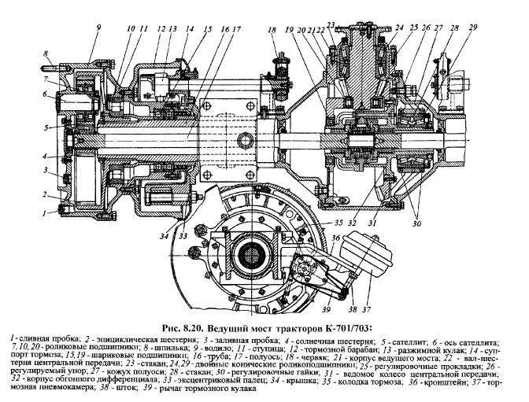

Сателлиты 5 с роликоподшипниками 7 консольно установлены на осях 6, запрессованных в картере конечной передачи.
Смазывание конечной передачи осуществляется маслом, зали-ваемым в картер через отверстие, закрываемое пробкой 3. Контроль за уровнем масла в картере осуществляется при нижнем положении пробки 3. При замене масла его слив из картера осуществляется через отверстие, закрываемое пробкой 1.
Конечная передача не требует регулировок при сборке и в экс-плуатации.
Уход за конечными передачами. Уход за передачей сводится к повседневному контролю за уровнем масла в их картерах, периодиче-ской смене его в сроки, указанные в инструкции, к предотвращению вытекания масла через уплотнения, подтяжке креплений картеров к корпусу заднего моста и регулировке радиально-упорных шариковых или роликовых подшипников, если они применяются.

